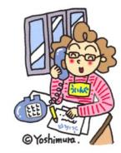　　　　

**10のスケジュール！**

**がまります。**

ののは101。のをのもいいですね。

***だより***

***練馬区***

logo1

２（2020）10（NO.１３8）

： センターういんぐ

センターういんぐは、のあるたちやそのがでせず、してらしくいきいきとしたがれるようににえサポートするところです。

|  |  |  |  |  |  |  |
| --- | --- | --- | --- | --- | --- | --- |
| 日 | 月 | 火 | 水 | 木 | 金 | 土 |
| 説明: 2  ※　　　は、おみです。  ※（オ）はオープンスペースです。  ※プログラムはです。みはの25からです。  ※によるはです。  ※『つぼみの』はとのです。 | | | | 1 | 2 | 3 |
|  | | | | (オ)なし  () | (オ)なし  () | ～7:00(オ)  1:00～4:00  　3:00～4:00  IMR⑨ |
| 4 | 5 | 6 | 7 | 8 | 9 | 10 |
| ～7:00(オ)  1:30～4:15  （ﾄｰﾀﾙｻﾎﾟｰﾄ･ｺｽﾓ）  2:00～3:00  き！ | ～7:00(オ) | 説明: 2 | ：()  ～7:00(オ)  1:00～  パソコン①(50)  　2:00～3:00  きれいにし！ | (オ)なし  () | (オ)なし  ()  1:00～2:00  ういんぐ→P3 | ～7:00(オ)  1:00～4:00    3:00～4:00  IMR⑩ |
| 11 | 12 | 13 | 14 | 15 | 16 | 17 |
| ～7:00(オ)  10:00～11:00  ｻﾎﾟｰﾀｰ  ()  2:00～3:00  の | ～7:00(オ)  　2:00～  みんなドラマ | 説明: 2 | ：()  ～7:00(オ)  1:00～  パソコン②(50)  　2:00～3:00  きれいにし!ポスターり | (オ)なし  () | (オ)なし  () | ～7:00(オ)  1:00～4:00    3:00～4:00  IMR⑪ |
| 18 | 19 | 20 | 21 | 22 | 23 | 24 |
| ～7:00(オ)  2:00～3:00  なでしこ  →P３ | ～7:00(オ) | 説明: 2 | ：()  ～7:00(オ)  1:00～  パソコン③(50)  2:00～3:00  きれいにし！ | (オ)なし  () | (オ)なし  ()  1:00～2:00  ういんぐ→P3 | ～7:00(オ)  10:00～11:00  ぴあまっぷ  ()  1:00～4:00    3:00～4:00  IMR⑫ |
| 25 | 26 | 27 | 28 | 29 | 30 | 31 |
| ～7:00(オ) | ～7:00(オ)  　1:30～2:30  つぼみの | 説明: 2 | ：()  ～7:00(オ)  2:00～3:00  きれいにし！ポスターり | (オ)なし  () | (オ)なし  ()  →P４ | ～7:00(オ)  1:00～4:00    　1:30～2:30  →Ｐ３ |

◆は・・・：９:00～８:00、・：～８:00です。

◆はがです。

1

❕プログラムとプログラムののおらせ❕

　ういんぐでは71よりのきプログラムをしています。にあたってはをぐため、**プログラムのめ60（パソコンは40）、10（パソコンは5）の**とさせていただきます。そのためプログラムについてはにいただいてからのごをおいいたします。

あわせてコロナウイルスのにより、プログラムをめ、やをさせていただくもございます。ごください。

また、10の「まつり」、「チルコロ」へのですが、コロナウイルスへのもし**となります**。しみにされていたにはしありませんが、ききご・ごのおいいたします。

ごいただくは、ききのごをおいいたします。

**＜ういんぐのおい＞**

①　ごは**1160まで**でおいします。

②　オープンスペースのは(きき)、**を10**とさせて

いただきます。10をえたはおちいただくことがあります。

③　プログラムはとさせていただきます。にご・ごさい。

④　したら、にい　　　・・をおいします。

⑤　をするときは、な（2ｍ）をってください。

⑥　ずマスクのをおいします。

⑦　はごください。

⑧　やなどのがある、またはするごに

でのがいるは、ごをおえください。

、コロナウイルスのにより、のやとなることもございます。のについてはホームページ（httpｓ://www.neri-shakyo.com/department/wing）または20ののメッセージでごください。

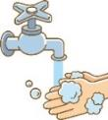

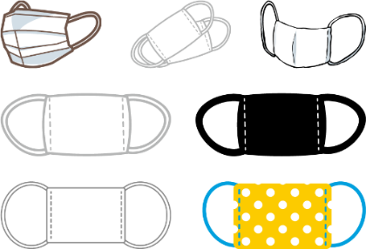

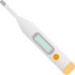





**【10のプログラム】**

①

②ちり

③

❁いのおらせ❁

いは・・のでされるがしています。いのいみちは、のやなどがするやなど、にするなにされています。また、の・がするをしています。

コロナウイルスのにより、のは

となりました。でのや、ういんぐ

にする、でをけけています。

のピンバッジのでもができます。

**：101（）～1231（）**

**ピンバッジ**

**300（）**





１**れるごとに**

**100**が**に**

**されます！**



2

**ういんぐします！**

◆ういんぐのおらせ◆

**ういんぐ・** ☎03-3922-2422

：ﾎﾞﾗﾝﾃｨｱ・ｺｰﾅ-

**：1023（）1:00～2:00**

（４）※1:10

**『べるはうすへこう！』**です。

にはがかかります。はチラシで！

**ういんぐ・** ☎03-3929-1467

：ﾎﾞﾗﾝﾃｨｱ・ｺｰﾅｰ

**：109（）1:00～2:00**

（２）　※1:10

**『せきまち☆』**

はをめずにみんなでします！



C:\Users\202\AppData\Local\Microsoft\Windows\Temporary Internet Files\Content.IE5\HZEIL2MH\MC900228575[1].wmfC:\Users\202\AppData\Local\Microsoft\Windows\Temporary Internet Files\Content.IE5\HZEIL2MH\MC900228575[1].wmfC:\Users\202\AppData\Local\Microsoft\Windows\Temporary Internet Files\Content.IE5\HZEIL2MH\MC900228575[1].wmfC:\Users\202\AppData\Local\Microsoft\Windows\Temporary Internet Files\Content.IE5\HZEIL2MH\MC900228575[1].wmfC:\Users\202\AppData\Local\Microsoft\Windows\Temporary Internet Files\Content.IE5\HZEIL2MH\MC900228575[1].wmfC:\Users\202\AppData\Local\Microsoft\Windows\Temporary Internet Files\Content.IE5\HZEIL2MH\MC900228575[1].wmf



🌼なでしこのとおらせ🌼

816（）のなでしこはメンバーとスタッフわせ、10のでした。めにさんののとして“コロナ”と“”でをつけているをしいました。その後、さんよりにをつけるとして「はのえではなくやをめてんだがい」とのアドバイスをいただきました。また、のテーマ「のについて」を、さんよりおをしていただきました。「はホルモンバランスによってがわり、ホルモンがすることによってがてしまう。のひどさによってはへしましょう。」「のはにることがく、でつけられるものもあるので、おにったやにするのもです。」のおがありました。では、「さんとおがたことでになるがあった。」「についてのをけてかったです。」ががりました。

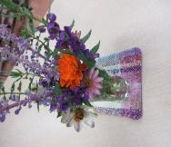

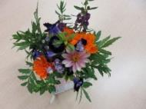

は**1018（）2:00～**、ういんぐでいます！

は**「デコバージュり」**です♪　　**：100**

👣やすらぎの👣

　830（）にやすらぎをしました。はコロナのもあり、しいができないがいています。しかし、メンバーからのごもあり、はをしいました。のとのをけながら、はロコモティブシンドロームとしてがした「ねりま ゆる×らく」、はリラックスするをきながら、つぼマッサージをいました。はをし、ゆったりとしたをじられました。

されたメンバーからは

「つぼはかったけど

がになった。」「しく

できた。」と

をいただき

ました。

✏の✏

　829（）に5のとなりました。は4のメンバーがし、コロナでののや、のでをつけていることなどをしいました。「にスーパーへいくようにしている」「ワンピースなどのをる」「を。をく」などがありました。

また、オレオレやメールでをそうとするケースなどもあるので、おかしいとったらすぐにしないで、かにすることをいました。

は**1031（）1:30～**です。

C:\Users\202\AppData\Local\Microsoft\Windows\Temporary Internet Files\Content.IE5\HZEIL2MH\MC900228575[1].wmf

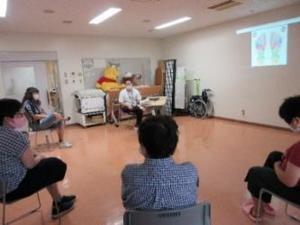



おらせ

でをされているは、ういんぐのがされます。

しくはのケースワーカーにおいわせください。

3０

3

🏥**2 ういんぐ**のおらせ🏥

コロナウイルスは、たちのらしにきなをぼしました。は、のをにき、ストレスのにけ、めて“とのつながり”をテーマとしたおをいます。テーマにのあるなら、どなたでもいただけます。ぜひごください！

**『とみんなと“つながる”ための「マインドフルネス」』**

**：1029（）2:00～4:00 （1:30）**

**：**

**： 2（ 7-3-28）**

：テーマにのある

： 　：30（）　※オンラインをごのは

おにてごください。

：1022（）8:00 まで

：・FAX・はがき・

（FAX、はがきのは、、、、を）

【・せ】センターういんぐ

TEL:03(3997)2181 　FAX:03(3997)2182

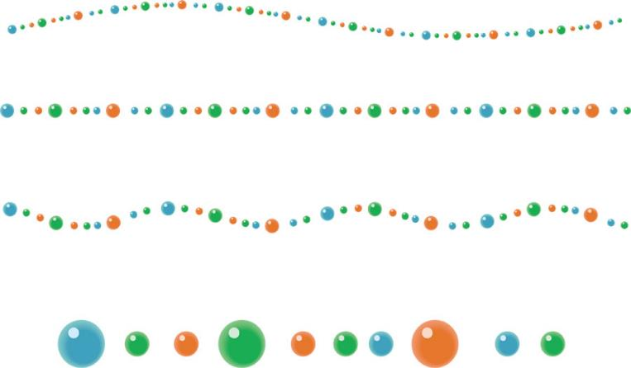

コロナウイルスとして**マスク**、での、にごください。

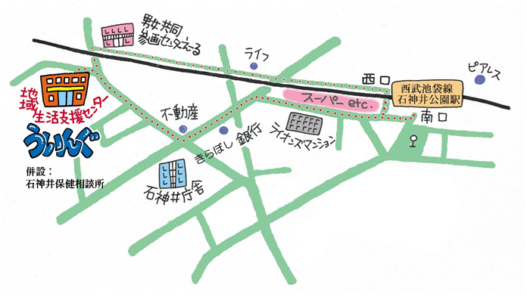

▲「ういんぐ」ごにあたって▲

○ゴミはおちりください。

○です。でのもごください。

○でのはごください。はのをごください。

○やの、ＳＮＳへのはごください。

〒177-00417-3-28 1（：）

TEL：03-3997-2181

FAX：03-3997-2182

ホームページ：

httpｓ://www.neri-shakyo.com/department/wing

センターういんぐ

4

★より8

をてし、いをなりにみ、センターえーるがあるをし、をくぐりするとにレンガの（ういんぐ・）があります。